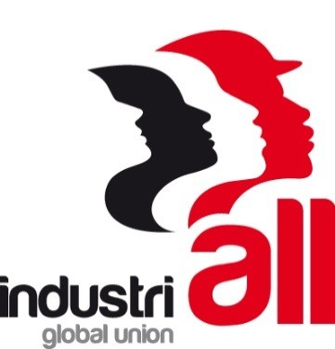

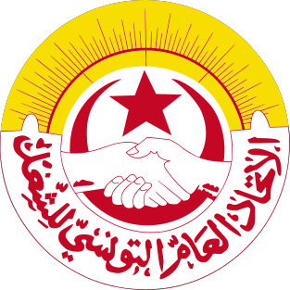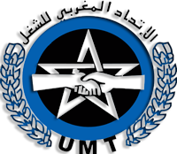支援・連帯声明

インダストリオールの航空宇宙部門は、2023年1月23-26日にモロッコのカサブランカでグローバル会合を開催した。この会合には、世界中から航空宇宙労組幹部が何人か参加した。

参加者は、この部門で急成長を遂げている2つの新興航空宇宙生産国、チュニジアとモロッコの航空宇宙部門の労働・組合情勢を見直した。両国政府が投資を奨励し、この部門で雇用機会が広がっている中で、ますます多くの多国籍企業が現地に製造施設を開設し、生産ネットワークを構築している。しかし、航空宇宙労働者・労組は次のような数多くの課題や侵害にさらされている。

－ 労働者・組合指導者の解雇
－ 低い労働安全衛生基準
－ 不十分な社会的対話メカニズム
－ 部門別協約や労働協約の欠如
－ 不十分な社会的保護
－ この部門の労働者の低賃金

上記を考慮して、会合参加者は侵害を非難し、両国の下記組合との強力な連帯を表明する。

－ モロッコ労働組合（UMT）
－ 民主労働総同盟（CDT）
－ チュニジア労働総同盟（UGTT）

参加者は政府・使用者に対し、労働者を取り巻く状況の改善に必要なすべての措置・対策を講じ、この部門で真の有意義な社会的対話を行うよう求める。

